Smart Trashcans Documentation

**Les capteurs**

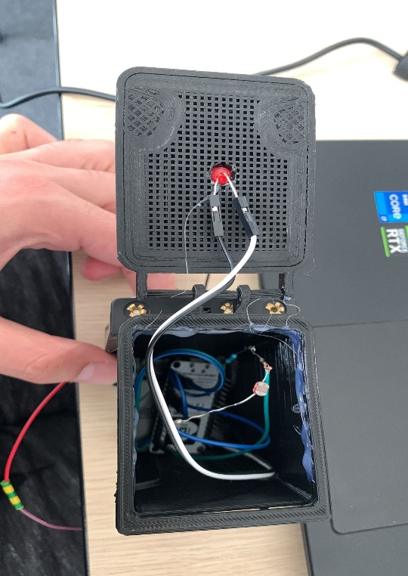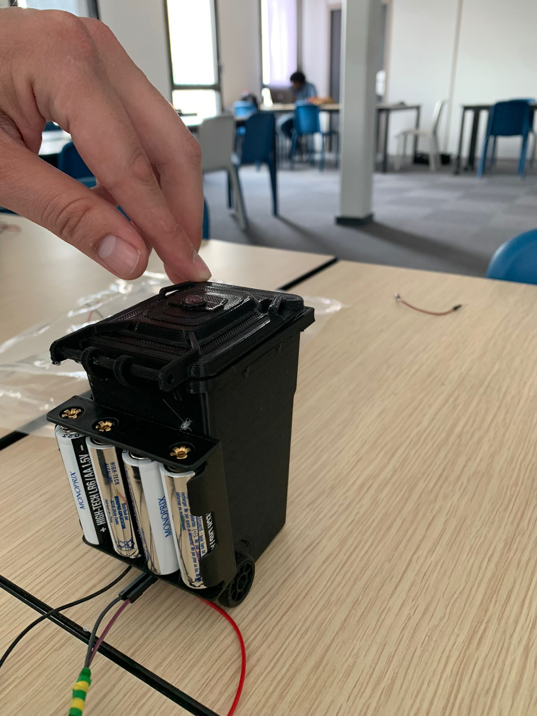Nous avons décidé de mettre en place 3 capteurs différents pour les poubelles, un tilt sensor, un photo resistor et un I MU. Ces 3 capteurs sont connectés à un ESP chacun (1 x ESP-32 et 2 x ESP-8266). Il y a un ESP dans chaque poubelle, et ils sont alimentés par des piles qui se retrouve à l’extérieur de la poubelle.

1 – Photo Resistor

Ce capteur est une résistance dépendante de la lumière incidente sur elle. Dans notre cas, ce capteur se trouve à l’intérieur de la poubelle comme on peut le voir dans la photo ci-dessus. Quand le capot de la poubelle s’ouvre et puis se referme, la LED s’allume. Cela est du au fait qu’à l’ouverture de la poubelle, il y a de la lumière qui rentre dedans, ce qui fait que le photo resistor change d’état. C’est un comportement qui ressemble à celui de la vraie vie, qui est d’ouvrir la poubelle, la remplir, puis la refermer.

2 – Tilt Sensor

C’est un interrupteur qui permet de détecter l’orientation ou l’inclinaison d’un système. Nous avons donc décidé de le coller au capot de la poubelle. Comme ça quand la poubelle s’ouvre et se referme, elle change d’état grâce à l’inclinaison du capot. Comme pour le photo resistor, c’est comme si on ouvre la poubelle, on la remplit et puis on la referme.

3 - IMU

Le capteur IMU est un appareil électronique utilisé pour calculer et rapporter une force exacte du corps, une vitesse angulaire ainsi que la direction du corps, ce qui peut être obtenu en utilisant un mélange de 3 capteurs tels que le gyroscope, le magnétomètre et l'accéléromètre. Nous avons décidé de mettre l’IMU au fond de la poubelle, et quand on incline la poubelle, il y a un changement d’état. On a choisi ce comportement pour reproduire le fait de sortir la poubelle quand elle est remplie pour qu’elle soit récupérée.

